Хочу показать виды заточек сверл диаметром до 16мм, которые я использую. Сверла больших диаметров применяю крайне редко, поэтому здесь о них речь не идет. Здесь нет и многих книжных видов, в которых я не нашел пользы на практике.
Сразу покажу эскиз сверла и обозначения его частей, что бы избежать путаницы в дальнейшем.
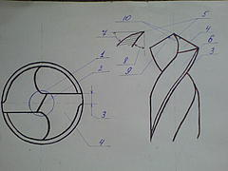
1 – перемычка
2 – поперечная кромка
3 – ленточка
4 – задняя поверхность
5 – режущая кромка
6 – спинка зуба
7 – задний угол
8 – передний угол
9 – передняя поверхность
10 – угол при вершине
Основная заточка происходит по задней поверхности. Сверло подводится к кругу так, чтобы режущая кромка прилегала к кругу и была параллельна ему:
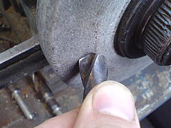
Прижав сверло к кругу, опускаем хвостовик вниз так, чтобы режущая кромка оставалась параллельной кругу:
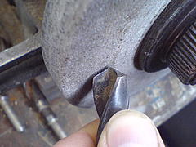
Получаем простую заточку сверла без дополнительных премудростей:
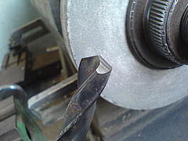
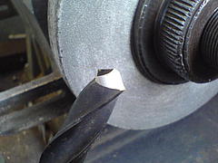
Правильно сделанная, такая заточка хорошо себя показывает на сверлах диметров до 10мм, но от 10мм начинает работать несколько хуже.
Простую заточку можно улучшить подточкой передней поверхности. Вот так:
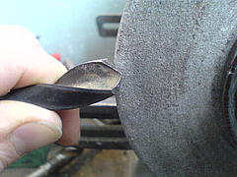
Получаем:
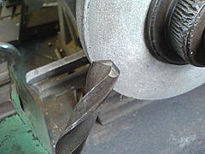
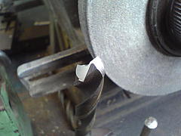
Что это дает? Уменьшается передний угол, и соответственно увеличивается угол режущей кромки – повышается стойкость к выкрашиванию, сверло сверлит дольше. При этом еще и уменьшается ширина поперечной кромки. А ведь, как известно, поперечная кромка не режет, просто скоблит металл в центре отверстия. Тут она укорочена (это хорошо видно на втором рисунке), и сверло сверлит легче. Такую подточку я применяю на сверлах диаметром от 2,5мм и выше.
Кстати, маленький угол режущей кромки и большой угол при вершине – две основные причины трех - и пяти – гранности отверстий на входе.
Для сверл у которых задний угол выбран маленьким можно сделать дополнительную подточку задней поверхности:
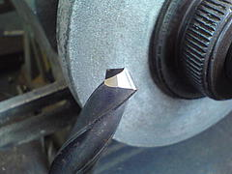
При этом сверло меньше трется задней поверхностью в отверстии.
Для сверл маленьких диаметров – до 1,5мм применяется простая заточка с прямолинейной задней поверхностью:
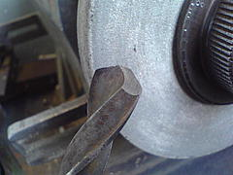
На сверлах большого диаметра, от 10мм и выше, я применяю разделение режущей кромки канавками по задней поверхности:
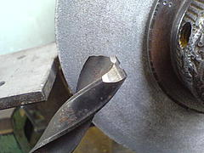
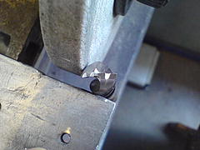
Канавки прорезаются тонкими отрезными кругами, не симметрично, в шахматном порядке, на обоих режущих кромках.
Сверло сверлит легче за счет снимания более узкой стружки каждой из реж.кромок.
А вот заточка сверл, которые я применяю исключительно для титана:
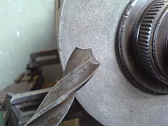
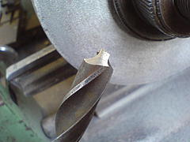
Производится на круге с закругленной боковой поверхностью. Принцип заточки такой же как и при простой заточке (см. выше). На других материалах кроме титана, преимуществ почти не дает и на некоторых работает даже хуже.
А вот несколько переделок сверл на другой инструмент.
При отсутствии концевой фрезы можно сделать ее из сверла, переточив его так:
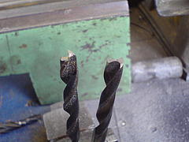
Правда, фрезеровать такая фреза будет хуже чем настоящая, но если нет настоящей подходящего диаметра, то пойдет и этот вариант
А переточив так, получаем цилиндрическую зенковку или цековку:
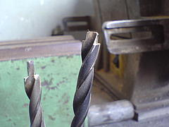
Работает вполне нормально. Применяется для раззенковывания отверстий под цилиндрическую головку винта.
А это тоже вместо зенковки, только уже конической:
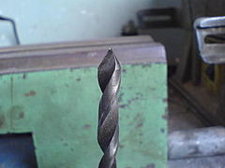
В общем-то, это та же простая заточка, только угол при вершине от 90град и меньше.

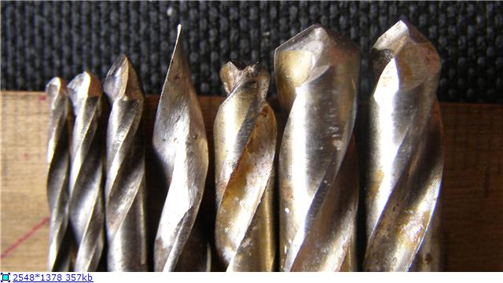
главное соблюдать углы
Хочу добавить- углы заточки сверла, для разных материалов разные, точно так же как и обороты сверла при сверлении.
Для сверловки титана, действительно нужен тупой угол, но там нужна правильная смазка при сверловке, тогда и сверлится будет титан без проблем.
А свёрлами заточенными "пером", хорошо магний сверлить.
Все заточки сверл которые будут приведены ниже, используются для металла, хотя некоторые работают и по бетону.
Для сверл с напайками я применяю заточку задней поверхности, когда она остается плоская (по типу заточки простых сверл малого диаметра). При этом необходимо подтачивать заднюю поверхность, стачивая само сверло до самой напайки. Вот:
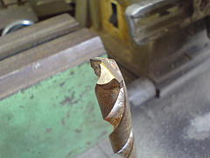
Подточка передней поверхности желательна. А если напайка сточена до тела самого сверла, то просто необходима. Т.к. в этом случае на режущую кромку со стороны передней поверхности выходит мягкий металл, который надо сточить. Одновременно стараемся подтачивать переднюю поверхность так, чтобы уменьшить толщину перемычки (хотя в сверлах с напайками перемычки как таковой нет, а значит – не перемычки, а центральную часть напайки). Как здесь:
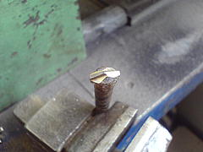
Теперь еще один момент. Я уже говорил что поперечная кромка не режет, а скоблит металл при сверлении и советовал ее уменьшать подточкой передней поверхности. Но ведь можно избавиться от нее совсем! И сверло будет выглядеть вот так:
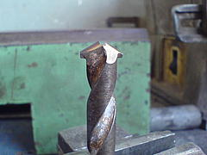
Обращаю внимание что прорез идет не перпендикулярно напайке, а под углом противоположным к бывшей поперечной кромке. Вот здесь видно:
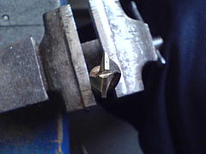
Возникает вопрос: а как же начинать сверлить таким сверлом? Ведь на углубление керна его не поставишь, и сверло будет съезжать? Первый вариант решения таков: сверлить через кондуктор. Который можно сделать из обычного металла, просверлив в нем отверстие такого же диаметра, как и сверло с напайкой. Вариант второй: начать засверливаться сверлом с обычной заточкой, без прореза. А когда углубление будет достаточно большим, что бы не съезжало сверло с прорезом, переходить на него. И третий вариант: сверлильный станок с тисками, в которых заготовка жестко закрепляется.
Делается такой прорез тонким отрезным алмазным кругом. Или алмазным кругом имеющим вот такой профиль:
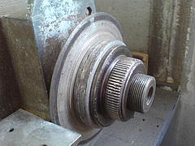
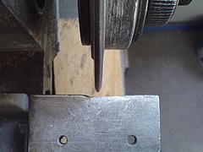
я для наглядности все показал на таком большом сверле и сделал такую большую прорезь
Теоретически она просто выдавливается. От прорези получается обратный конус, по которому, если смотреть на фото, режущая кромка не идёт, её там просто нет.
Правильно заточенная центральная часть сверла будет делать своё дело, может быть и скоблить, как ты заметил, но не выдавливать.
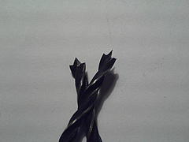
Этот конус срезается реж.кромками которые образовались в прорезе. Почему и делается эта прорезь под углом. Это раз. А два - это же я для наглядности все показал на таком большом сверле и сделал такую большую прорезь
Если прорезь не большая то эфект должен быть и положительный. Я такими свёрлами никогда не сверлил, по этому и интерес особый к этому делу. И сразу же следующий вопрос - с такой прорезью режущая кромка сверла, а вернее эти две тонких вершины становятся более ломкими. Побидит очень хрупкий. Так что сверлить нужно очень аккуратно.
.

Для прочных нержавеек, титановых сплавов, никелевых сплавов, для сверления и нарезки резьбы, лучше всего смесь - чёрное масло с анилиновой кислотой.
Нержавейка хорошо идёт и с обычной токарной эмульсией, хотя токари всё обрабатовали с эмульсией, кроме нарезки резьбы.
Даже если подобного кто то и не найдёт, советую обычное масло или мыльную воду.
Было оно почти чёрного цвета, а так вроде как обычное машинное. Анилиновая кислота была с виду как мёд, густая такая гадость и вонючая..
А всякие твёрдосплавы обычно сверлились так. Брал несколько свёрел и затачивал их под разными углами. Потом пробовал какое лучше работает тем и сверлил.
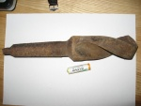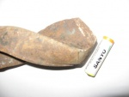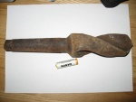

А переточив так, получаем цилиндрическую зенковку или цековку:
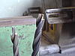
Сначала стачиваю заточку сверла, делаю торец ровным. Потом формирую направляющую ось вот так:
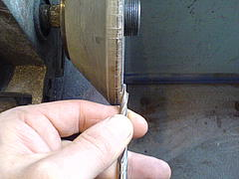
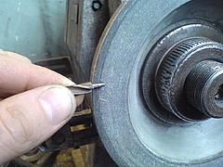
При этом сверло постоянно проворачиваю вокруг оси.
И затачиваю. Вот так начинаю:
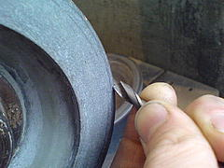
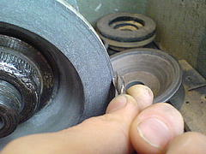
И немного опуская хвостовик, затачиваю заднюю поверхность:
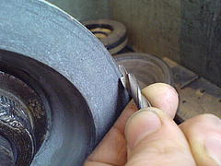
Должно получится примерно вот так:
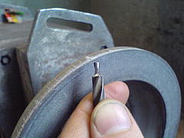

черное масло-раньше называлось нигрол(на старых москвичах его в коробку заливали),а при нарезке резьбы,если требуется получить резьбу хорошего качества,самый надежный вариант-обычное подсолнечное масло(без шуток)
В первую очередь нельзя мучить до посинения именно сверла с твердосплавными напайками - там тело сверла не теплостойкое, отпускается "на раз".
А что касается трещин при резком охлаждении - много тысяч раз точил резцы, охлаждая в воду с характерным пшиком...
я имел ввиду сверла с напайкой нормального качества,потому сверло при заточке пусть синеет-ничего не случится(при пайке пластины оно прогревается гораздо сильнее),а по поводу охлаждения твердого сплава при заточке-если сверло сильно нагрелось и его опустиь к примеру в воду-50%будет трещина),по маслу-при изготовлении плашек,колец калибров(там где высокая точность резьбы)-токаря используют сколько себя помню-только подсолнечное масло.
Иногда настолько, что инструмент закаливают после пайки.
И, в этом случае, инструмент перегревать тем более не следует.
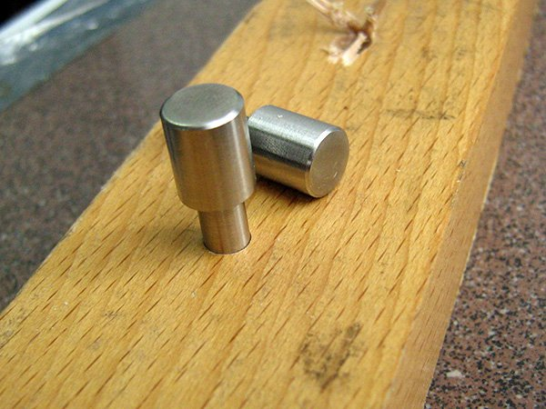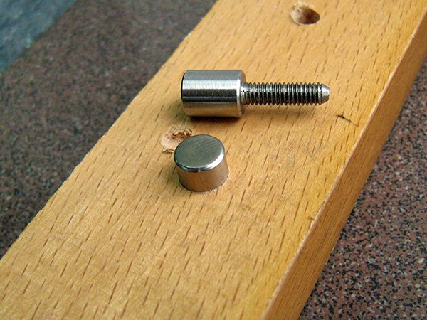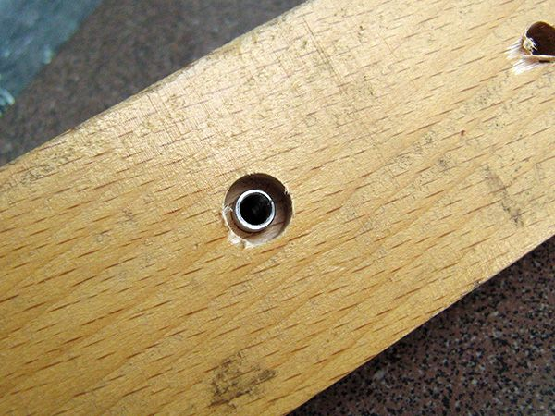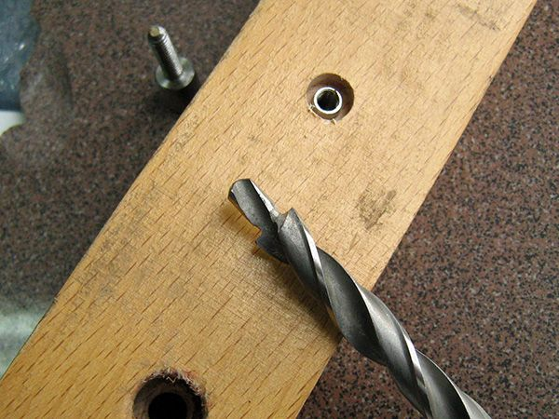
Если подрывы поверхности критичны (ценная деревяха без запаса по толщине) - есть смысл прижать (а то и приклеить!) к лицевой стороне накладку из твёрдого дерева и сверлить через неё (вместе с ней). Как вариант - прижимать металлический кондуктор с отверстием/отверстиями по месту.
Если планируется потом раззенковывать отверстие (под трубчатую заклёпку) или есть запас по толщине - есть смысл сначала засверлить [нужного размера] конус, а уже в него лезть таким сверлом. Чтобы оно начинало резать со стенки конуса - шансы на подрыв резко уменьшаются.
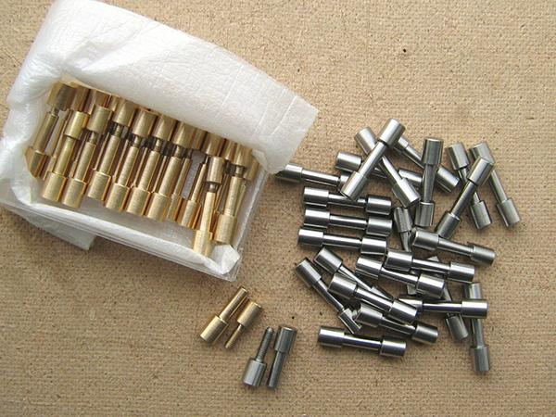
С запасом древесины проблем не будет, как и проблем с изготовлением до нужного результата этого же сверла, а вот купить
зенківка повинна продаватися досить широко, використовується для посадки саморізів в потай, я конусною користувався, але не купляв
vedmed, ничего, ничего, всё получится. Основная ошибка новичков - задний угол делают близкий к нулю, или даже отрицательный. Обрати на это внимание.
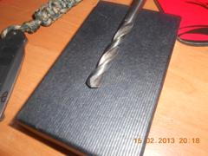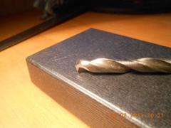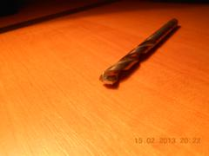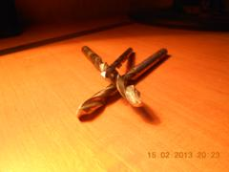
Подточка передней поверхности с одновременным стачиванием задней. Режущий угол у вершины более тупой чем у края/ленточки. Уменьшенная длина перемычки. Хорошее центрирование и меньшее усилие резания по оси - за счет уменьшенной перемычки. Несколько большая стойкость по сталям средней твердости (по мягким материалам уменьшенный передний угол нерационален, по твердым - край реж.кромки у ленточки без подточки передней поверхности склонен к выкрашиванию/повышенному износу). Меньше трение по дну отверстия за счет уменьшенной площади задней поверхности

